Guider à Wroclaw
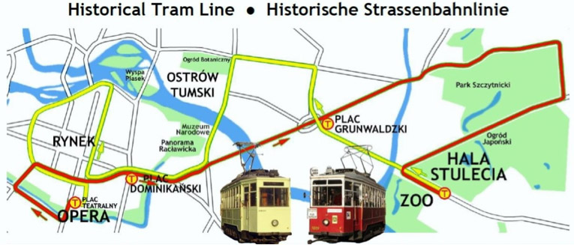
La capitale de la Basse Silésie, qui est aussi la plus grande ville du sud-ouest de la Pologne, présente bien des visages. À l’effervescence du Rynek (le Marché) égayé par ses façades colorées répond la sérénité des rues d’Ostrów Tumski, le quartier de la cathédrale. Inscrite sur la liste du Patrimoine mondial de l'Unesco.
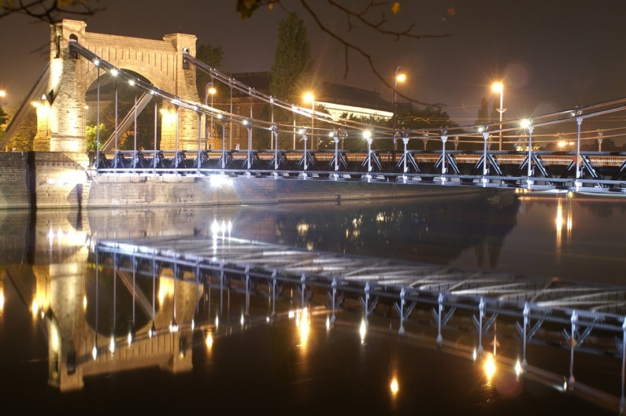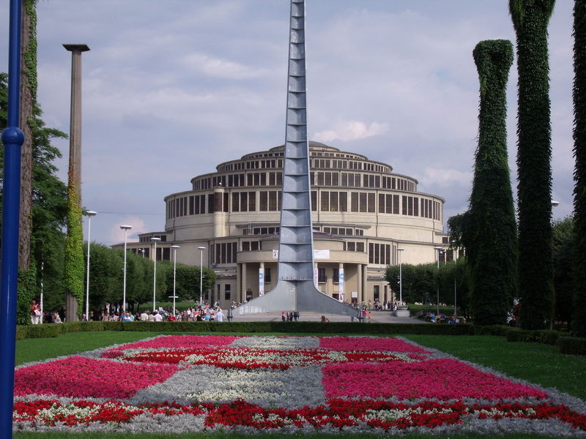
La Halle Populaire (anciennement Halle du Centenaire) a été réalisée par l'architecte Maks Berg en 1913 et recouvre le tout premier monument d'inspiration moderne en béton armé. Avec ses 112 ponts sur l’Oder et sa douzaine d’îles, la Venise polonaise est une ville étudiante en perpétuelle évolution dont le dynamisme se mesure aussi à ses paris architecturaux.
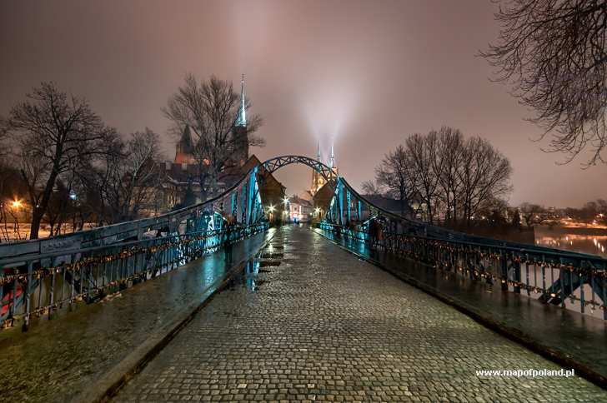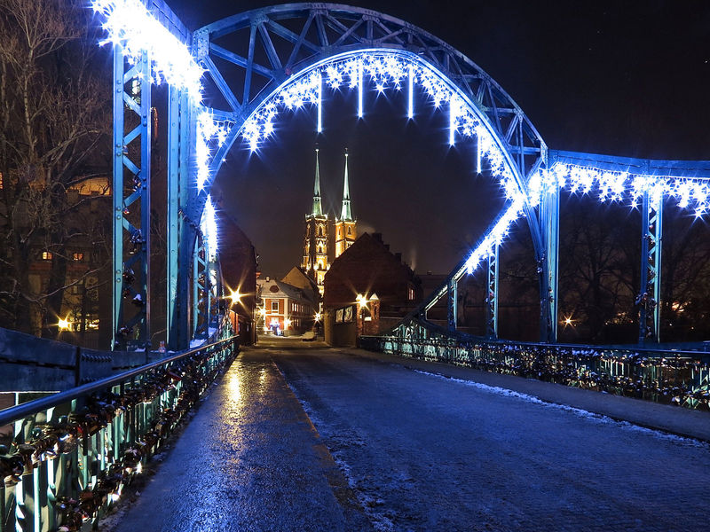
Le pont de l'amoureux
La quatrième ville polonaise, qui compte quelque 632 000 habitants, est souvent comparée à Cracovie avec qui elle rivalise en beauté et en charme. Car Wroclaw n'est pas dépourvue de richesses historiques et culturelles : lors de votre séjour dans cette ville, vous pourrez ainsi découvrir ses magnifiques églises, et notamment sa cathédrale gothique Saint-Jean mais aussi l'Université baroque ou encore les édifices d'inspiration Art Nouveau.
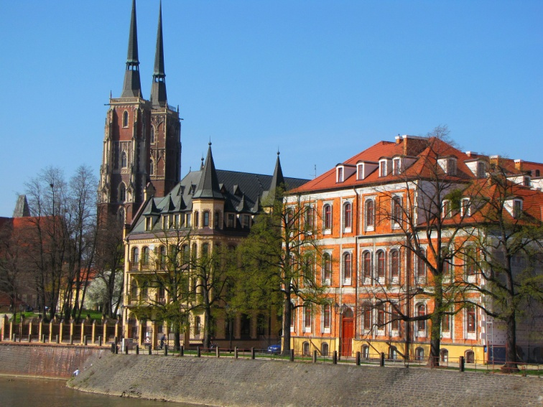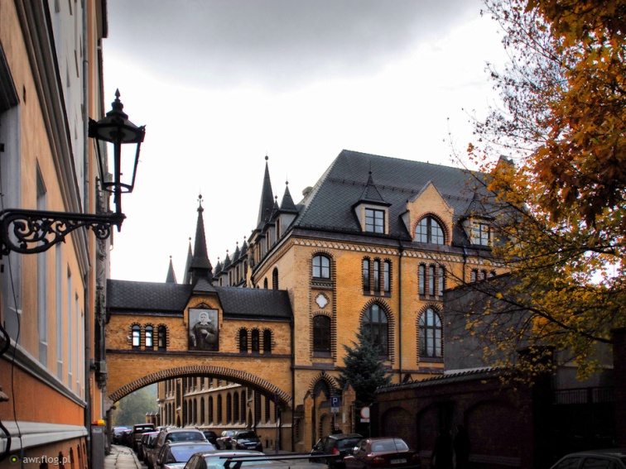
La place du Marché donne aussi à voir de très jolies bâtisses remontant à la Renaissance. Flâner à Wroclaw est sans aucun doute le meilleur moyen d'appréhender la ville, ses richesses… et ses curiosités : Wroclaw possède ainsi un jardin japonais, fondé lors de l'Exposition Mondiale de 1913 par un grand amateur du Japon et donnant à voir de magnifiques plantes exotiques et un pavillon de thé. Lors de vos vacances à Wroclaw, n'oubliez pas non plus de visiter son zoo, fort de 4000 espèces.
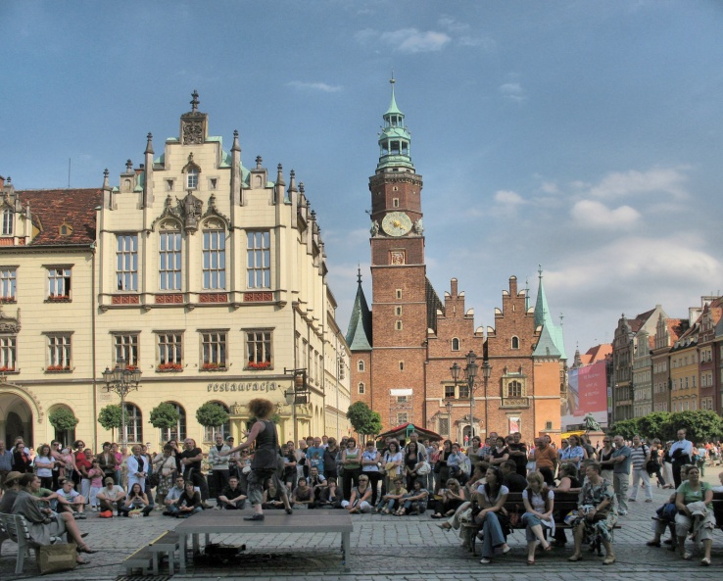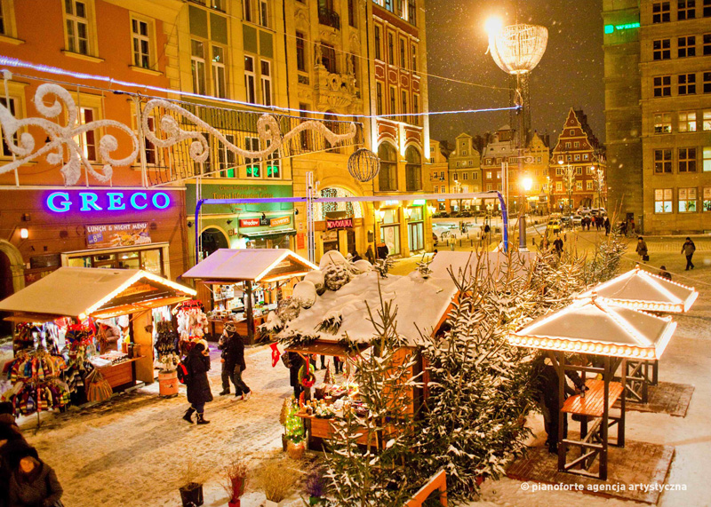Enfin, clin d'œil amusant à la culture de rue : Les nains de Wroclaw sont apparus en 2005, en guise de slogans anti-communistes. Ils sont aujourd'hui encore très ancrés dans la culture de la ville
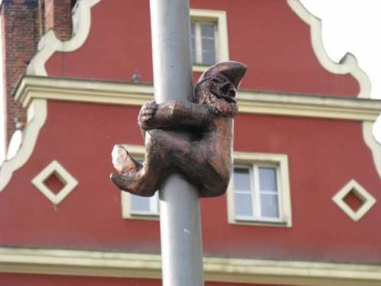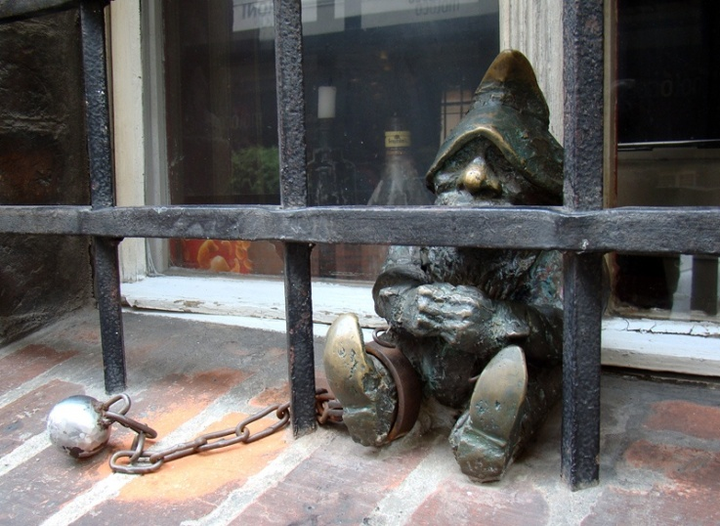

Hôtel de Ville de Wroclaw. La silhouette complexe de ce bâtiment, maintes fois remanié, forme un vrai patchwork de styles où le gothique tardif prédomine. L'édifice abritait jadis l'administration de la ville, et son sous-sol faisait office de cave à bière. Le décor flamboyant de la façade orientale sert d'écrin à une horloge astronomique de 1580. À l'intérieur prennent place les collections du musée municipal, régulièrement remplacées par des expositions temporaires. Ne manquez pas la petite salle du Conseil à l'étage et la salle des Bourgeois au rez-de-chaussée
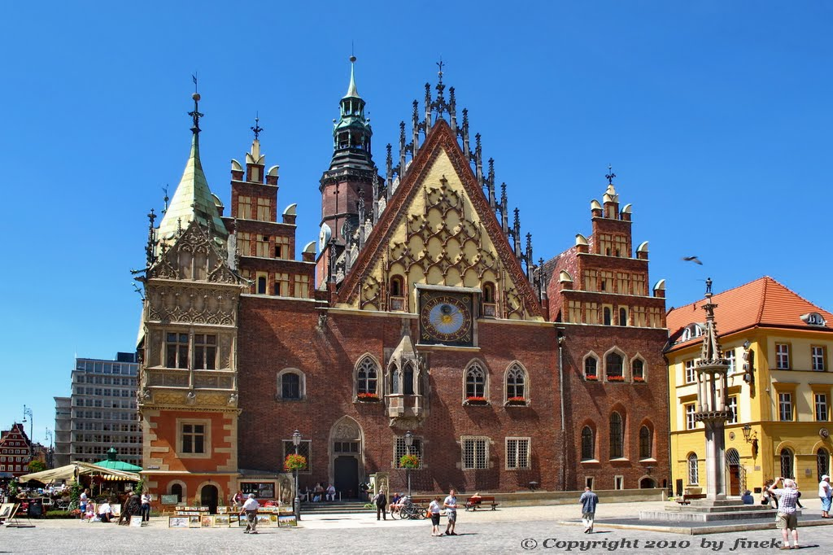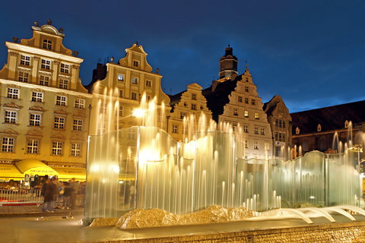
Université De Wroclaw. Le plus grand ensemble monumental baroque de Wroclaw fut fondé par les jésuites en 1670. À partir de 1811, les autorités prussiennes assument la direction de l'université fondée en 1702 par Leopold Ier. Le bâtiment baroque fut bâti de 1728 à 1742.
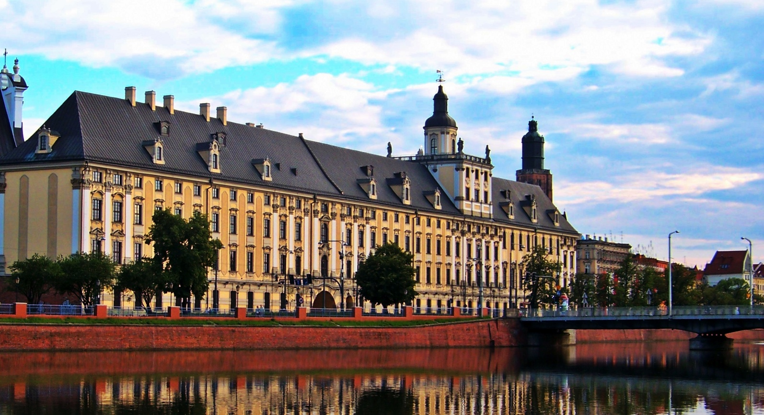
Au rez-de-chaussée, l' Oratorium Marianum résonne toujours de ses concerts, tandis que la salle Longchamps présente une exposition sur l'histoire du collège des jésuites et de l'université. À l'étage, la Salle léopoldine, du 18 e s., est ornée d'angelots, de dorures et des portraits des pères fondateurs de l'université.
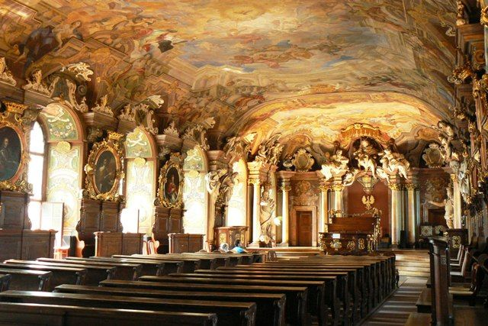
L`Aula Leopoldina. C'est un magnifique monument de l'art baroque.

Panorama de la Bataille de Raclawice. Cette peinture monumentale, réalisé à Lwów (L'viv) à la fin du 19e s., illustre la bataille de Raclawice le 4 avril 1794 qui vit la victoire des armées et du peuple polonais sur l'envahisseur russe. Elle connut aussitôt un succès populaire et entretint le sentiment nationaliste. Après la guerre, L'viv étant devenue ukrainienne, les Soviétiques envoyèrent l'oeuvre à Wroclaw. Mais le sujet fut jugé trop sensible par les autorités communistes et il fallut attendre 1985 pour que le tableau soit exposé dans un lieu adapté.
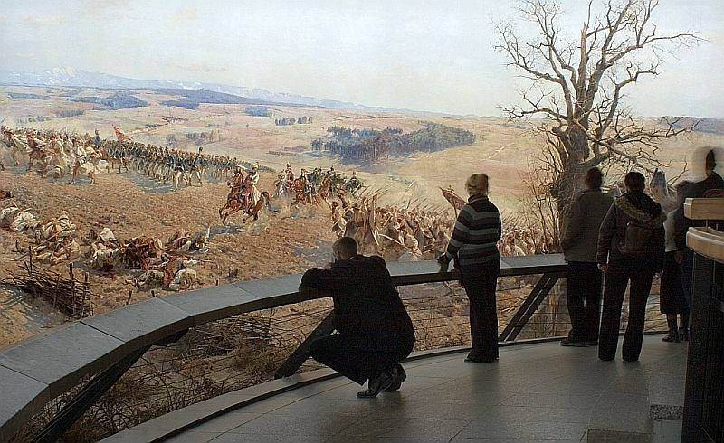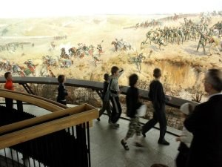
Musée national. Il occupe un bâtiment néo-Renaissance de la fin du 19e s. Au 1 er étage, place à l'art silésien : superbe collection de sculptures sur bois polychrome médiévales ; peintures et sculptures maniéristes et modernistes ; belles pièces de mobilier, bibelots du 17 e s., argenterie, céramique... Au 2 e étage, découvrez l'art polonais du 17 e au 19 e s., l'art contemporain, les oeuvres de Magdalena Abakanowicz ainsi que des réalisations contemporaines en céramique et en verre.
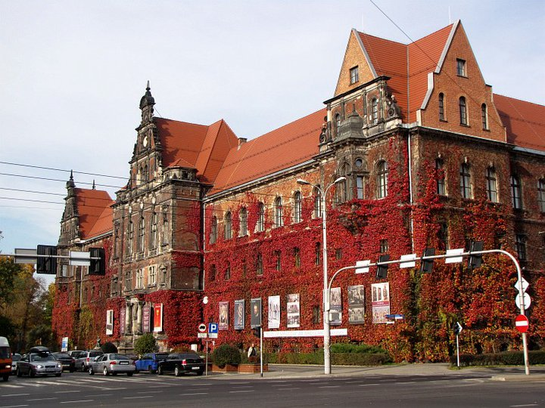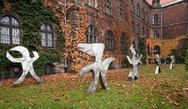
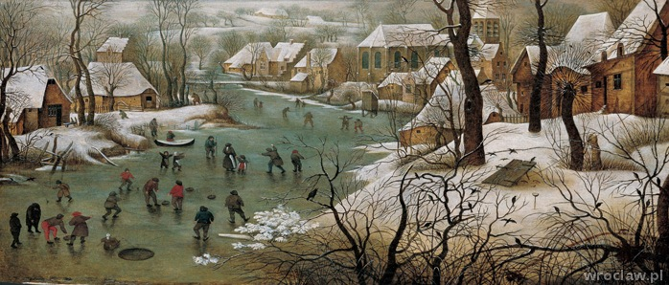
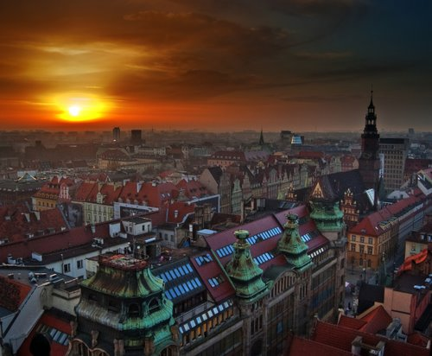

À bientôt à Wroclaw!

